REQUERIMENTO N° / 2019

Egrégia Câmara Legislativa

O Vereador que este subscreve, cumprindo sua função fiscalizatória, requer, após ouvida a Egrégia Casa, que o Exmo. Sr. Prefeito Municipal, **solicite à Secretaria Municipal de Saúde, juntamente com o “ESF Itapuã-I” informações sobre a carga horária e quantidade de servidores e médicos, disponíveis no ESF.**

**JUSTIFICATIVA**

Os princípios constitucionais relacionados com a administração pública estão expressos no texto do Artigo 37, caput, da Constituição Federal, sendo os responsáveis por organizar toda a estrutura e gerar uma segurança jurídica aos cidadãos. Um destes princípios que se aplicam no direito administrativo é o da publicidade e dispõe que a administração pública tem a obrigação de atender ao interesse público, exercer suas funções com mais clareza e transparência.

Diante do exposto e atendendo à demanda da população, tal solicitação se faz necessária, e tem como objetivo dar publicidade aos atos e transparência à atividade do Poder Executivo.

29 de Agosto de 2019

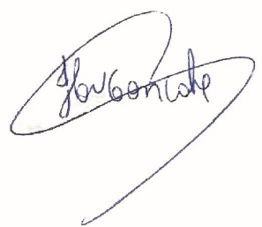

Claudio Henrique Nacif Gonçalves

Caramelo

Vereador – PRB